
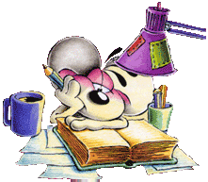

ПОЧИТАЙ МНЕ СКАЗКУ, МАМА.


Учеными установлено, что ребенок, которому систематически читают, накапливает богатый словарный запас, так как слышит больше слов. Читая вместе с мамой, малыш не только узнает что-то новое, но и активно развивает воображение и память, а порой усваивает важные жизненные уроки. А как вы6ирать полезные и интересные книги для малышей разного возраста?

Легкость и прочность
Хорошая книжка для маленьких имеет некоторые особенности.
Она лёгкая — у малыша должно хватать сил на то, чтобы в любой момент достать книгу с полки.
Прочность ей обеспечивает обычный или ламинированный картон. Размер книжки небольшой ребёнок должен иметь возможность «играть» с ней самостоятельно.
В книге крупные, яркие картинки и немного мелких отвлекающих деталей. Печатный текст — только крупный, фразы — чёткие и лаконичные. Если страница представляет собой яркую картинку, текст должен располагаться на светлом фоне.
Обратите внимание на наличие гигиенического сертификата (обычно указывается на последней странице или обложке)

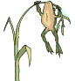
Всему своё время
Самым маленьким нужны книжки для рассматривания предметов, животных, растений и т.п. На странице 80 % площади должна занимать картинка. Подписи состоят максимум из двух-трех слов. Малыш пока не представляет, как обращаться с новой «игрушкой» — все может ограничиться облизыванием и бессмысленным перевертыванием страничек. Но если вы рассматриваете книжку вместе и при этом проговариваете текст, то скоро заметите, что кроха легко узнает знакомые предметы и даже пытается по-своему их называть.
Примерно с года (а при желании и раньше) можно начать читать ребенку стихи и коротенькие сказки. В этом возрасте знакомство с веселыми потешками, хорошо сопровождать яркими характерными жестами. Примерно к двум годам, когда у ребенка появляется интерес к буквам, — приобретите азбуку. Стоит помнить, что узнавание букв и чтение — вещи разные. Сейчас читаете вы, а ребенок активно слушает. Не стоит форсировать события. Многим детям нравятся книжки-игрушки всевозможные пищалки, книжки в форме животных, насекомых и т.д. Они привлекательны для ребенка, но не стоит ими увлекаться книги, прежде всего, предназначены для чтения — это малышу важно усвоить. Постепенно сводите количество книг-игрушек к минимуму.


Три года — возраст почемучек — оптимальное время для покупки детских иллюстрированных энциклопедий. Количество незнакомых слов в них не должно превышать 10—15 процентов, иначе книга может показаться ребенку скучной. Читая вместе с вами, малыш получает ответы на интересующие его вопросы и при этом учится работать с новой информацией


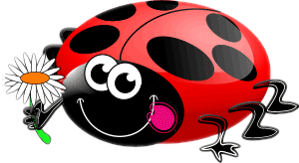
Расширяем кругозор
Если у родителей есть большое желание, начинать читать ребёнку можно с самого рождения. Новорожденный не может понять смысла прочитанного, но прекрасно различает интонации, ритм и к тому же, воспринимает эмоциональное состояние взрослого во время чтения. Так что если мама читает с удовольствием, а не по обязанности, то у ребенка уже на эмоциональном уровне начинает формироваться положительное отношение к занятию чтением.
Простейшие книжки можно делать самостоятельно, вместе с детьми вырезать, рисовать, сочинять простенькие тексты о жизни ребёнка. Это развивает творческие способности, позволяет малышу осознать, что все, о чем говорится в книгах, имеет отношение к реальной жизни и формирует бережное, глубоко личностное отношение к книге вообще. Если у вас возникают сомнения по поводу содержания книги, уберите ее подальше. Больше доверяйте своей родительской интуиции. Чем старше ребенок, тем многограннее становится круг его чтения. Задача родителей — постараться расширить детский кругозор, подбирая разнообразные книги. А чтобы малыш учился ориентироваться в мире печатного слова, отправляйтесь в книжный магазин вместе. Даже когда ребёнок научится читать сам, не прекращайте практику совместного чтения. Взрослый может читать гораздо более эмоционально, создавая у ребёнка живые представления о написанном, и к тому же должен объяснять малышу непонятные
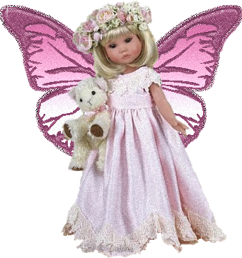
моменты и общий смысл. А главное — такое чтение очень сплачивает.


